Отчёт по Лабораторной работе №4

Операционные системы

Петрова Алевтина Александровна

Содержание

# 1 Цель работы

Получение навыков правильной работы с репозиториями git.

# 2 Задание

Выполнить работу для тестового репозитория. Преобразовать рабочий репозиторий в репозиторий с git-flow и conventional commits.

# 3 Теоретическое введение

Gitflow Workflow опубликована и популяризована Винсентом Дриссеном. Gitflow Workflow предполагает выстраивание строгой модели ветвления с учётом выпуска проекта. Данная модель отлично подходит для организации рабочего процесса на основе релизов. Работа по модели Gitflow включает создание отдельной ветки для исправлений ошибок в рабочей среде. Последовательность действий при работе по модели Gitflow: Из ветки master создаётся ветка develop. Из ветки develop создаётся ветка release. Из ветки develop создаются ветки feature. Когда работа над веткой feature завершена, она сливается с веткой develop. Когда работа над веткой релиза release завершена, она сливается в ветки develop и master. Если в master обнаружена проблема, из master создаётся ветка hotfix. Когда работа над веткой исправления hotfix завершена, она сливается в ветки develop и master.

# 4 Выполнение лабораторной работы

Устанавливаю gitflow (рис.1).

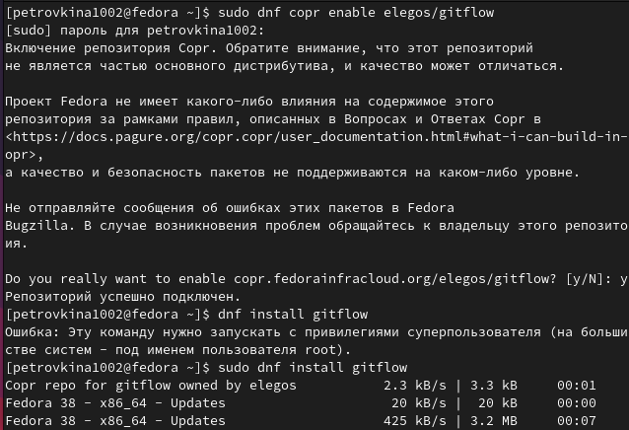

Установка

Устанавливаю gitflow (рис.2).

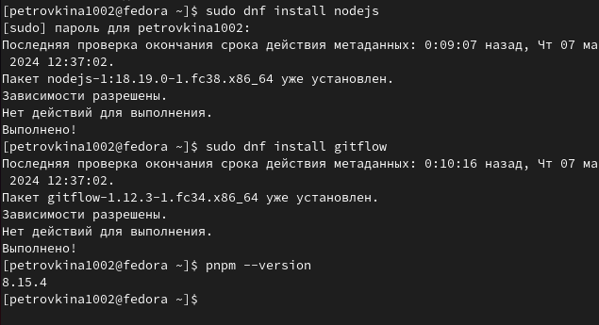

Установка

Для работы с NODE.JS добавим каталог с исполняемыми файлами. Запускаю, используя команду pnpm setup (рис.3).

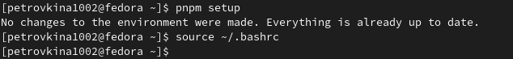

Запуск

Выполняю команду source ~/.bash.rc. Добавляю программу,которая используется для помощи в форматировании коммитов (рис.4).

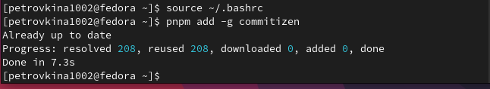

Выполнение и добавление команды

Добавляю программу, для помощи в созданиии логов (рис.5).

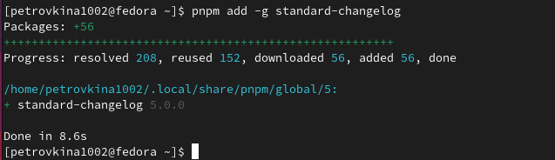

Добавление команды

Создаю пустой файл в новый репозиторий, делаю первый коммит и выкладываю на github (рис.6).

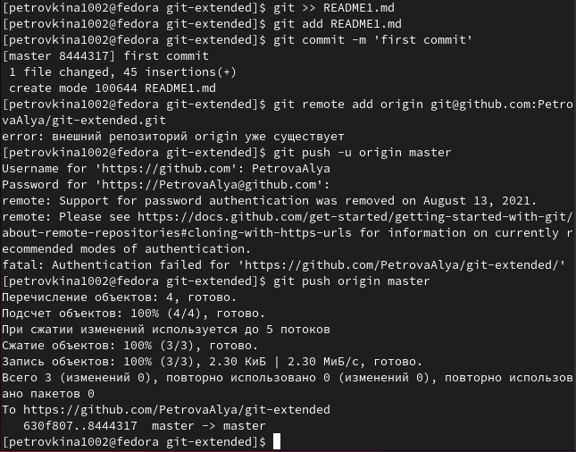

Добавление на github

Проверяю изменения (рис.7).

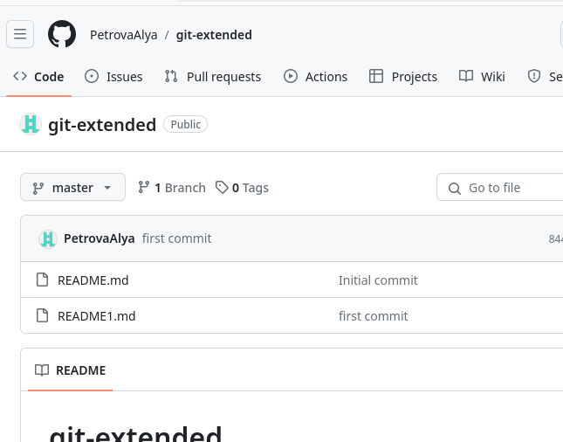

Проверка

Выполняю конфигурацию для пакетов NODE.js (рис.8).

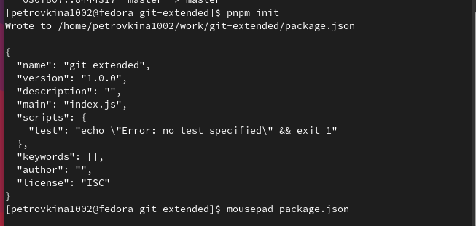

Конфигурация

Изменяю файл package.json (рис.9).

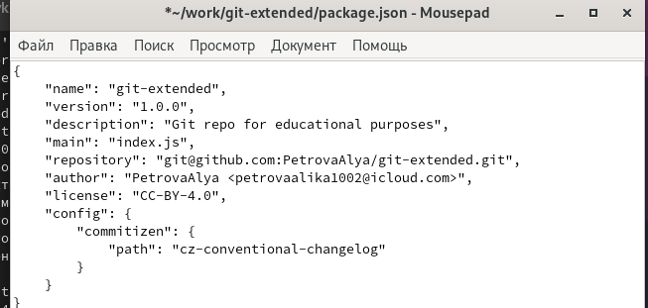

Изменение файла

Добавляю новый файлы,выполняю коммит и отправляю изменения на github (рис.10).

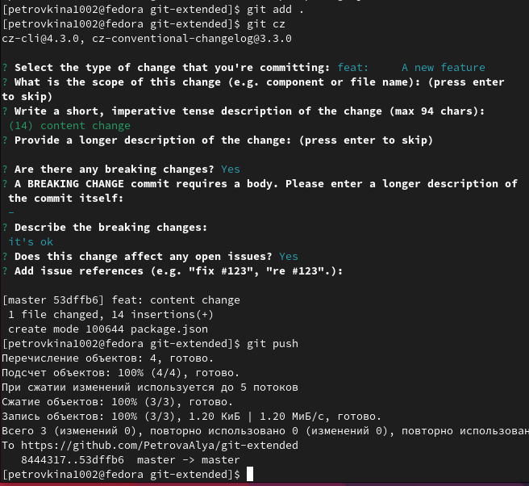

Добавление изменений на github

Инициализирую gitflow, префикс для ярлыков устанавливаю в v (рис.11).

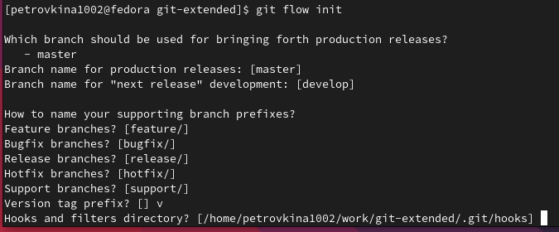

Инициализация gitflow

Проверяю,что нахожусь на ветке develop и отправляю весь репозиторий в хранилище (рис.12).

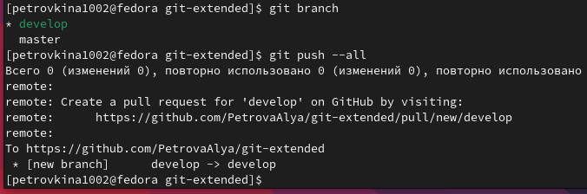

Загрузка в хранилище

Устанавливаю внешнюю ветку как вышестоящую для этой ветке (рис.13).



Установка внешней ветки

Cоздаю релиз с версией 1.0.0 (рис.14).

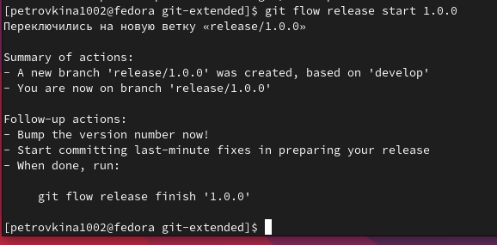

Создание релиза

Cоздаю журнал изменений и добавляю его в индекс (рис.15).

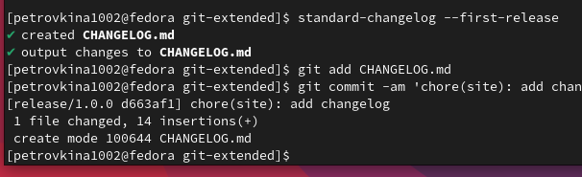

Создание журнала

Заливаю релизную ветку в основную ветку (рис.16).

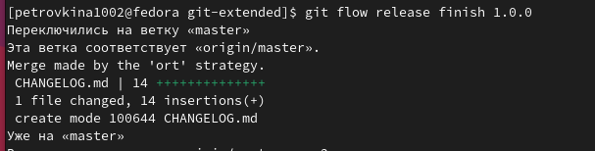

Вложение ветки

Отправляю данные на github (рис.17).

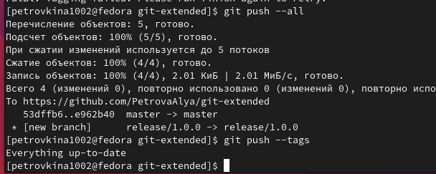

Отправление данных

Создаю релиз на GitHub (рис.18).

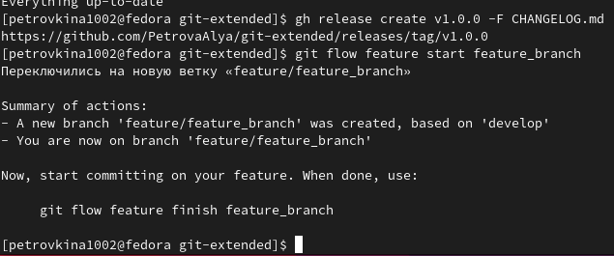

Cоздание релиза

Создаю ветку для новой функциональности (рис.19)



Создание новой ветки

Обновляю файл package.json и создаю журнал изменений, добавля. журнал в индекс (рис. 20) 

Отправляю эти дпнные на GitHub (рис.21)

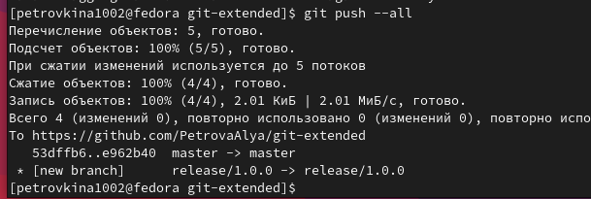

Отправка данных

Создаю релиз на github с комментарием из журнала изменений (рис.22)



Создание релиза

Проверяю результат

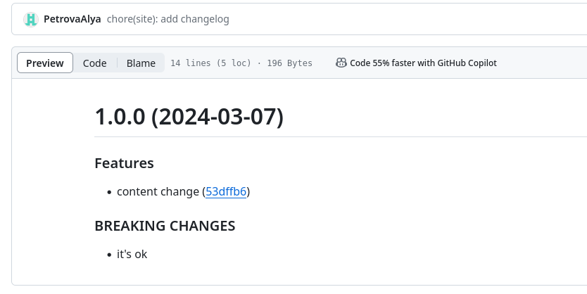

Результат

# 5 Выводы

В ходе работы я получила навыки правильной работы с репозиториями git .

# Список литературы

::: Лабораторная работа №4 Операционные системы :::